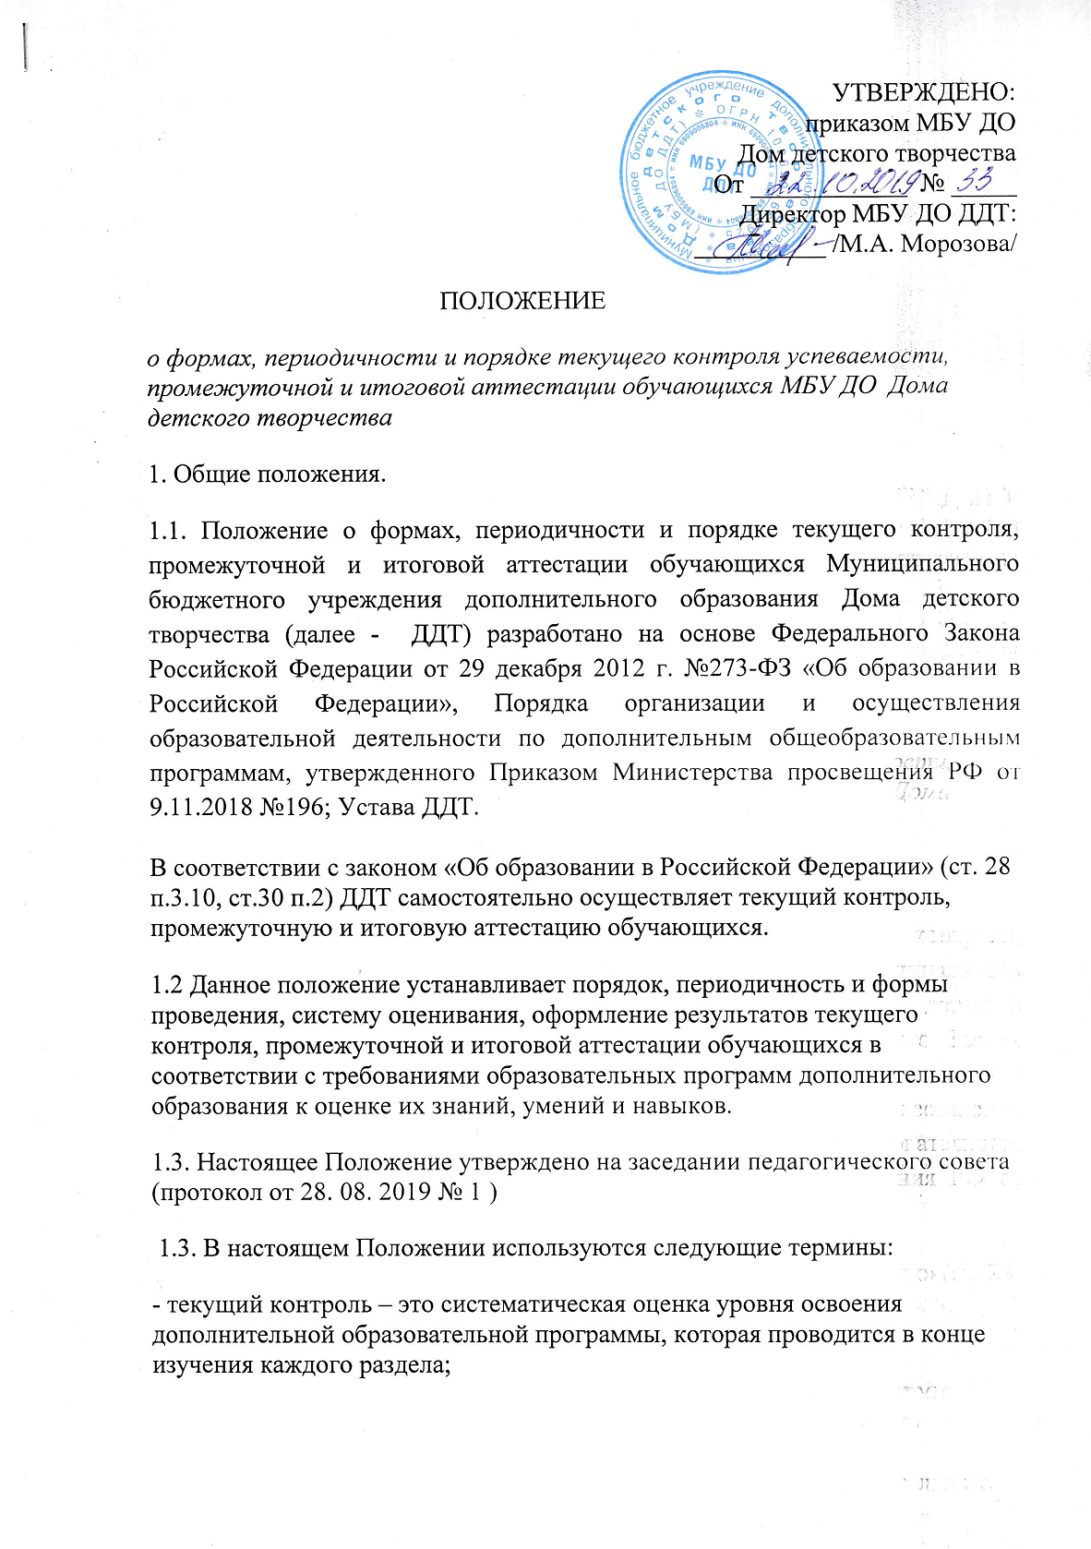
- промежуточная аттестация – это оценка качества знаний и умений обучающихся по рабочей программе дополнительного образования за первое полугодие учебного года;
- итоговая аттестация – это оценка качества знаний и умений обучающихся по рабочей программе дополнительного образования за весь учебный год.
2. Цель и задачи текущего контроля, промежуточной и итоговой аттестации.
2.1. Целью текущего контроля, промежуточной и итоговой аттестации является определение динамики качества образования, отслеживание развития творческих способностей обучающихся, их стремление к знаниям, уровня владения тем или иным видом деятельности.
2.2 Задачи текущего контроля, промежуточной и итоговой аттестации:
- определить уровень теоретической подготовки обучающихся в конкретной образовательной области;
- выявить степень сформированности практических умений и навыков обучающихся в выбранном ими виде деятельности;
- провести анализ полноты реализации дополнительной образовательной программы творческого объединения.
3. Формы текущего контроля, промежуточной и итоговой аттестации:
• наблюдение;
• тестирование;
• самостоятельное выполнение творческого задания;
• выступление на конференции, конкурсе различного уровня;
• защита индивидуального творческого проекта;
• участие в выставках, фестивалях, конкурсах;
• портфолио.
4. Принципы проведения и организации всех видов контроля:
• системность;
• научность;
• учет индивидуальных и возрастных особенностей обучающихся;
• объективность;
• специфика деятельности творческого объединения и конкретного периода обучения;
• свободы выбора педагогом форм проведения и оценки результатов.
5. Периодичность и порядок проведения текущего контроля, промежуточной и итоговой аттестации.
5.1. Текущий контроль осуществляется педагогом дополнительного образования в соответствии с учебно-тематическим планом дополнительной образовательной программы дополнительного образования.
5.2. Промежуточная аттестация проводится раз в год, в конце первого полугодия.
5.3. Содержание текущего контроля и промежуточной аттестации определяется самим педагогом на основании содержания дополнительной общеобразовательной программы дополнительного образования и в соответствии с ее прогнозируемыми результатами.
5.4. Промежуточная аттестация осуществляется педагогом. Результаты промежуточной аттестации заносятся в мониторинговые таблицы (диагностические карты).
5.5. Итоговая аттестация обучающихся проводится в конце каждого учебного года и по завершении реализации дополнительной общеобразовательных программ.
5.6. Во время проведения промежуточной и итоговой аттестации могут присутствовать родители (законные представители).
5.7. Сроки проведения промежуточной и итоговой аттестации определяются годовым календарным учебным графиком, утвержденным директором ДДТ.
6. Оценка, оформление и анализ результатов текущего контроля, промежуточной и итоговой аттестации.
6.1. Текущий контроль проводится без отметок в графе журнала.
6.2. Промежуточная аттестация проводится без отметок в графе журнала.
6.3. Итоговая аттестация проводится без отметок в графе журнала.
6.4. Критерии оценки результативности.
Критерии оценки уровня теоретической подготовки:
- высокий уровень – обучающийся освоил практически весь объём знаний 100-80%, предусмотренных программой за конкретный период; специальные термины употребляет осознанно и в полном соответствии с их содержанием;
- средний уровень – у обучающегося объём усвоенных знаний составляет 70-50%; сочетает специальную терминологию с бытовой;
- низкий уровень – обучающийся овладел менее чем 50% объёма знаний, предусмотренных программой; ребёнок, как правило, избегает употреблять специальные термины.
Критерии оценки уровня практической подготовки:
- высокий уровень – обучающийся овладел на 100-80% умениями и навыками, предусмотренными программой за конкретный период; работает с оборудованием самостоятельно, не испытывает особых трудностей; выполняет практические задания с элементами творчества;
- средний уровень – у обучающегося объём усвоенных умений и навыков составляет 70-50%; работает с оборудованием с помощью педагога; в основном, выполняет задания на основе образца;
- низкий уровень - ребёнок овладел менее чем 50%, предусмотренных умений и навыков;
ребёнок испытывает серьёзные затруднения при работе с оборудованием; ребёнок в состоянии выполнять лишь простейшие практические задания педагога.
Критерии оценки уровня творческой активности :
-высокий уровень - обучающийся проявляет ярко выраженный интерес к творческой деятельности, к достижению наилучшего результата , коммуникабелен, активен, склонен к самоанализу , генерирует идеи.
- средний уровень – обучающийся имеет устойчивый интерес к творческой деятельности, стремится к выполнению заданий педагога, к достижению результата в обучении, инициативен.
- низкий уровень- обучающийся пассивен, безинициативен, неудачи способствуют снижению мотивации, нет стремления к совершенствованию в выбранной сфере деятельности, не может работать самостоятельно.
6.5. Результаты итоговой аттестации фиксируются в аналитическом отчёте объединения.
6.6. В течение трех дней по окончании промежуточной и итоговой аттестации результаты доводятся до сведения обучающихся и их родителей (законных представителей)
6.7. Учреждение осуществляет индивидуальный учет результатов освоения обучающимися дополнительных общеобразовательных программ. Данные заносятся в мониторинговые таблицы и хранятся в архивах данных об этих результатах на бумажных носителях в порядке, установленном действующим законодательством Российской Федерации.
6.8. По окончании обучения и итоговой аттестации обучающимся издается приказ об окончании обучения или переводе обучающихся на следующий учебный год.

